RESOLUCIÓN DEL RECURSO DE REVISIÓN 00841/INFOEM/IP/RR/2025

A N T E C E D E N T E S 2

I. Presentación de la solicitud 2

II. Respuesta del Sujeto Obligado 2

III. Interposición del Recurso de Revisión 5

IV. Trámite del Recurso de Revisión ante este Instituto 5

C O N S I D E R A N D O S 7

PRIMERO. Competencia 7

SEGUNDO. Causales de improcedencia y sobreseimiento 8

TERCERO. Determinación de la Controversia. 9

CUARTO. Marco normativo aplicable en materia de transparencia y acceso a la información pública 10

QUINTO. Estudio de Fondo 11

SEXTO. Decisión. 32

R E S U E L V E 33

Resolución del Pleno del Instituto de Transparencia, Acceso a la Información Pública y Protección de Datos Personales del Estado de México y Municipios, con domicilio en Metepec, Estado de México, de fecha doce de marzo de dos mil veinticinco.

**VISTO** el expediente conformado con motivo del Recurso de Revisión **00841/INFOEM/IP/RR/2025**, interpuesto por la persona Recurrente o Particular, en contra de la respuesta del Sujeto Obligado, **Ayuntamiento de Toluca,** a la solicitud de acceso a la información 03543/TOLUCA/IP/2024, se emite la presente Resolución, con base en los Antecedentes y Considerandos que se exponen a continuación:

# A N T E C E D E N T E S

## I. Presentación de la solicitud

Con fecha dieciocho de diciembre de dos mil veinticuatro, el Particular presentó una solicitud de acceso a la información pública a través del Sistema de Acceso a la Información Mexiquense (SAIMEX), ante el Sujeto Obligado, en los siguientes términos:

***“DESCRIPCIÓN CLARA Y PRECISA DE LA INFORMACIÓN SOLICITADA.***

*Se solicita el monto gastado en eventos públicos y tipos de evento qué hiso el Ayuntamiento con las facturas pagadas”*

***“MODALIDAD DE ENTREGA***

*A través del SAIMEX”*

## II. Respuesta del Sujeto Obligado

Con fecha veintinueve de enero de dos mil veinticinco, el Sujeto Obligado notificó, a través del Sistema de Acceso a la Información Mexiquense (SAIMEX), la respuesta a la solicitud de acceso a la información pública, a través de los siguientes documentos:

i) Oficio sin número de la misma fecha de recepción, suscrito por el Titular de la Unidad de Transparencia y dirigido al Solicitante, por medio del cual precisó lo siguiente:

*“… hago de su conocimiento que la* ***Dirección General de Administración y Servidor Público Habilitado****, informó que una vez analizada la información y en virtud de dar atención a la misma, se informa que no es competencia de la Dirección General de Administración, toda vez que la información requerida en los términos solicitados no se genera, recopila, administra, procesa, archiva o conserva en esta Unidad Administrativa, lo anterior de conformidad con el artículo 167 de la Ley de Transparencia y Acceso a la Información Pública del Estado de México y Municipios y el artículo 3.22 fracción Il del Código Reglamentario Municipal.*

*Por lo que respecta de la* ***Tesorería Municipal y Servidora Pública Habilitada****, informó que derivado de una búsqueda exhaustiva y razonable, se anexa documento denominado Estado Analítico del Egresos-Clasificación por Objeto del Gasto, del ejercicio fiscal 2024, con el fin de visualizar el Capítulo 3000 "Servicios Generales", de la cual pertenece a partida 3800 "Servicios Oficiales", sin embargo, se hace mención que la Tesorería Municipal cuenta con la información de manera general, no de manera específica, como lo solicita el ciudadano.*

*Por lo que respecta en relación a los demás puntos requeridos en la solicitud, esta Tesorería Municipal no cuenta con la información, debido a que no forma parte de las atribuciones de esta tesorería, por lo que se deberá de reconducir al área correspondiente.*

*Por otra parte, no omito mencionar que referente a o solicitado por el ciudadano perteneciente al cuarto trimestre del ejercicio fiscal 2024, se encuentra en proceso de cierre, se están realizando los registros contables y presupuesta/es correspondientes.*

*Así mismo el* ***Instituto Municipal de la Mujer de Toluca y Servidora Pública Habilitada****, informó que después de una búsqueda exhaustiva y razonable en los archivos de este instituto, se anexa la información solicitada en formato PDF en versión pública, misma que fue aprobada en el Acta de la Vigésima Octava Sesión Extraordinaria 2025 por el Comité de Transparencia del Municipio de Toluca Administración 2025-2027, de fecha 24 de enero del 2025, con número de Acuerdo CT/SE/28/03/2025, no omito hacer de su conocimiento que el presente Instituto realizó un evento denominado 'Torneo por la igualdad" con monto ejercido de $8,346.00 el cual se constituye de dos facturas con folio fiscal de B6234524-15AI-4C61-8990-740E486F3C54 y BC7EI343-FB2F-4D38-AFAE- 7255EAOCBD86 mismas que se han pagado en tiempo y forma.*

*…”*

ii) Estado Analítico del ejercicio del Presupuesto de Egresos Clasificación por Objeto del Gasto (Capítulo y Concepto) del primero de enero al treinta de septiembre de dos mil veinticuatro.

iii) Dos facturas en versión pública por el pago de diversos insumos, en los que se clasificó sellos digitales, cadenas originales y QR.

iv) Acta de la Vigésima Octava Sesión Extraordinaria 2025 del Comité de Transparencia, Número CT/SE/28/2025, por medio del cual se aprobó la versión pública de las facturas remitidas por la Servidora Pública Habilitada del Instituto Municipal de la Mujer, de conformidad con lo siguiente:

*“…*

*Para tratar este punto del orden del día, el* ***Dr. Nahum Miguel Mendoza Morales, titular de la Unidad de Transparencia y Presidente del Comité de Transparencia****, cede la palabra a la licenciada* ***Celfa Vázquez González, Directora General del Instituto Municipal de la Mujer y Servidora Pública Habilitada,*** *quien comenta los motivos de clasificar como información confidencial de forma parcial, los datos personales contenidos en* ***facturas,*** *tales como* ***código QR, sello digital y cadena original.***

*…*

***ACUERDO CT/SE/28/03/2025***

*Se clasifica como información confidencial en partes; los datos personales contenidos en facturas, para dar respuesta a la Solicitud de Información número 03543/TOLUCA/IP/2025, con fundamento en los artículos 2 fracciones Il y IV de la Ley de Protección de Datos Personales en Posesión de Sujetos Obligados del Estado de México y Municipios, 24 fracción XIV, 143 fracción l y demás aplicables a la Ley de Transparencia y Acceso a la Información Pública del Estado de México y Municipios.*

*…”*

## III. Interposición del Recurso de Revisión

Con fecha siete de febrero de dos mil veinticinco, se recibió en este Instituto a través del Sistema de Acceso a la Información Mexiquense (SAIMEX), Recurso de Revisión interpuesto por la parte Recurrente, en contra de la respuesta por el Sujeto Obligado, a la solicitud de información, en los siguientes términos:

***“ACTO IMPUGNADO”***

*no es la información que se solcito faltan las facturas y los pagos es su estado no se puede saber que se pago” (Sic.)*

***“RAZONES O MOTIVOS DE LA INCONFORMIDAD”***

*no es la información que se solcito faltan las facturas y los pagos es su estado no se puede saber que se pago” (Sic.)*

## IV. Trámite del Recurso de Revisión ante este Instituto

**a) Turno del Medio de Impugnación.** El siete de febrero de dos mil veinticinco, el Sistema de Acceso a la Información Mexiquense (SAIMEX), asignó el número de expediente **00841/INFOEM/IP/RR/2025**, al medio de impugnación que nos ocupa, con base en el sistema aprobado por el Pleno de este Órgano Garante y lo turnó al Comisionado Ponente Luis Gustavo Parra Noriega, para los efectos del artículo 185, fracción I de la Ley de Transparencia y Acceso a la Información Pública del Estado de México y Municipios.

**b) Admisión del Recurso de Revisión.** El doce de febrero de dos mil veinticinco, se acordó la admisión del Recurso de Revisión interpuesto por el Recurrente en contra del Sujeto Obligado, en términos del artículo 185, fracciones I y II de la Ley de Transparencia y Acceso a la Información Pública del Estado de México y Municipios, el cual fue notificado a las partes el mismo día, a través del Sistema de Acceso a la Información Mexiquense (SAIMEX), en el que se les otorgó un plazo de siete días hábiles posteriores a la misma, para que manifestaran lo que a su derecho conviniera y formularan alegatos.

**c) Informe Justificado.** El veintiuno de febrero de dos mil veinticinco, el Sujeto Obligado a través del Sistema de Acceso a la Información Mexiquense (SAIMEX), proporcionó su Informe Justificado, por medio de un oficio sin número, de la misma fecha de recepción, suscrito por el Titular de la Unidad de Transparencia y dirigido al Comisionado Ponente, por medio del cual ratificó su respuesta de conformidad con lo siguiente:

*“…*

***CONCLUSIÓN***

*Por lo antes expuesto, se ratifica en todas y cada una de sus partes la respuesta a la solicitud de información de mérito, toda vez que, se le entregó lo que obra de acuerdo a lo requerido en la solicitud de acceso a la información pública, en atención a lo manifestado por el Servidor Público Habilitado Competente, cumpliendo con el principio de legalidad y el derecho de acceso a la información pública.*

*…”*

**d) Vista de Informe Justificado.** El veinticinco de febrero de dos mil veinticinco, se dictó acuerdo por medio del cual se puso a la vista del Recurrente el Informe Justificado entregado por el Sujeto Obligado, el cual fue notificado a las partes, el mismo día, a través del Sistema de Acceso a la Información Mexiquense (SAIMEX).

**e) Cierre de instrucción.** El cuatro de marzo de dos mil veinticinco, al no existir diligencias pendientes por desahogar, se emitió el acuerdo por medio del cual se declaró cerrada la instrucción y se determinó pasar los expedientes a resolución, en términos de lo dispuesto en los artículos 185, fracciones VI y VIII, de la Ley de Transparencia y Acceso a la Información Pública del Estado de México y Municipios, acto que fue notificado a las partes, mediante el Sistema de Acceso a la Información Mexiquense (SAIMEX), el mismo día.

En razón de que fue debidamente sustanciado e integrado el expediente electrónico y no existe diligencia pendiente de desahogo, se emite la resolución que conforme a Derecho proceda, de acuerdo a los siguientes:

# C O N S I D E R A N D O S

## PRIMERO. Competencia

El Instituto de Transparencia, Acceso a la Información Pública y Protección de Datos Personales del Estado de México y Municipios, es competente para conocer y resolver el presente recurso de revisión interpuesto por la parte recurrente, conforme a lo dispuesto en los artículos 5°, párrafos trigésimo segundo, trigésimo tercero y trigésimo cuarto, fracciones I, II, III, IV y V de la Constitución Política del Estado Libre y Soberano de México; 1°, 8°, 9°, 10, 37 y 42, fracciones I, II y III, de la Ley General de Transparencia y Acceso a la Información Pública; 1°, 2°, fracciones II y IV; 13, 29, 36, fracciones I y II; 176, 178, 179, 181 párrafo tercero, 185, 188 y 189 de la Ley Transparencia y Acceso a la Información Pública del Estado de México y Municipios; 7°, 9°, fracciones I y XXIII y 11 del Reglamento Interior del Instituto de Transparencia, Acceso a la Información Pública y Protección de Datos Personales del Estado de México y Municipios.

## SEGUNDO. Causales de improcedencia y sobreseimiento

De las constancias que forma parte del Recurso de Revisión que se analiza, se advierte que previo al estudio del fondo de la *litis*, es necesario estudiar las causales de improcedencia y sobreseimiento que se adviertan, para determinar lo que en Derecho proceda.

**Causales de improcedencia**

Este Instituto realiza el estudio oficioso de las causales de improcedencia, ya que estas deben estudiarse, aunque no las hagan valer las partes, por ser una cuestión de orden público y de estudio preferente al fondo del asunto. Lo anterior se robustece en la Tesis de Jurisprudencia: 1a./J. 163/2005(Semanario Judicial de la Federación y su Gaceta, Novena Época, 2006, página 319), toda vez que, si de las constancias que obran en el expediente electrónico, se actualiza una causal de improcedencia establecidas en el artículo 191 de la Ley de Transparencia y Acceso a la Información Pública del Estado de México y Municipios, dará lugar a que el presente Recurso de Revisión sea sobreseído.

En el presente caso, **no se actualiza ninguna de las causales de improcedencia** establecidas en el ordenamiento jurídico previamente señalado, toda vez que este Instituto no tiene conocimiento de que se encuentre en trámite algún medio de defensa presentado por el Recurrente ante otra instancia; no existió prevención alguna; la veracidad de la respuesta no formó parte del agravio; no se realizó una consulta o ampliación a los alcances del requerimiento informativo, aunado a que el medio de impugnación fue presentado en tiempo.

Asimismo, se actualiza la causal de procedencia del Recurso de Revisión señalada en el artículo 179, fracción VI, de la Ley en cita, pues la Recurrente se inconformó de la entrega o puesta a disposición de información en un formato no accesible para el solicitante.

**Causales de sobreseimiento.**

Por ser de previo y especial pronunciamiento, este Instituto analiza si se actualiza alguna causal de sobreseimiento.

Sobre el tema, el artículo 192 de la Ley Transparencia y Acceso a la Información Pública del Estado de México y Municipios, señala las causales por las cuales se puede sobreseer en todo o en parte, el Recurso de Revisión; así, del análisis realizado por este Instituto, se advierte que no se actualiza algún supuesto de sobreseimiento; lo anterior, en virtud de que no hay constancias en el expediente en que se actúa, de que la persona Recurrente se haya desistido del recurso, haya fallecido, sobreviniera alguna causal de improcedencia, que el Sujeto Obligado hubiese modificado o revocado el acto impugnado o bien, haya quedado sin materia.

Por tales motivos, se considera procedente entrar al fondo del presente asunto.

## TERCERO. Determinación de la Controversia.

Una vez realizado el estudio de las constancias que integran el expediente en que se actúa, se desprende que el Recurrente requirió el monto gastado en eventos públicos, tipos de evento que realizó el Ayuntamiento de Toluca, con las facturas pagadas.

En respuesta, el Sujeto Obligado, precisó a través de la Dirección General de Administración que no era competente para atender la solicitud, mientras que la Tesorería Municipal remitió el Estado Analítico de Egresos del primero de enero al treinta de septiembre de dos mil veinticuatro y el Instituto Municipal de la Mujer precisó que realizó un evento, el monto ejercido y remitió las facturas pagadas en versión pública, ante dicha circunstancia el Particular se inconformó de la información que no corresponde con lo solicitado, lo cual actualiza el supuesto de procedencia establecido en el artículo 179, fracción VI, de la Ley de Transparencia y Acceso a la Información Pública del Estado de México y Municipios. Así las cosas, una vez admitido y notificado el Recurso de Revisión a las partes, el Sujeto Obligado ratificó su respuesta, cabe precisar que el Recurrente fue omiso en manifestarse.

Lo anterior, se desprende de las documentales que obran en los expedientes de referencia, materia de la presente resolución, consistente en: la solicitud de acceso a la información; la respuesta del Sujeto Obligado; el escrito recursal y el Informe Justificado; instrumentales que se toman en cuenta a efecto de resolver el presente medio de impugnación, conforme a lo dispuesto por el artículo 185, fracción IV, de la Ley de Transparencia y Acceso a la Información Pública del Estado de México y Municipios.

## CUARTO. Marco normativo aplicable en materia de transparencia y acceso a la información pública

El artículo 6°, Apartado A), fracción I de la Constitución Política de los Estados Unidos Mexicanos, establece que toda la información en posesión de cualquier autoridad, es pública y sólo podrá ser reservada temporalmente por razones de interés público.

La Ley General de Transparencia y Acceso a la Información Pública, dispone en su artículo 70, la información que se considera corresponde a las Obligaciones de Transparencia, la cual debe estar disponible para cualquier persona de manera permanente y actualizada.

En materia local, el artículo 5°, fracción I de la Constitución Política del Estado Libre y Soberano de México, es coincidente con la Constitución Federal, en el sentido de la publicidad de toda la información, con la única restricción de proteger el interés público, así como la información referente a la intimidad de la vida privada y la imagen de las personas, con las excepciones que establezca la ley reglamentaria.

Por su parte, la Ley de Transparencia y Acceso a la Información Pública del Estado de México y Municipios (Reglamentaria del artículo 5° de la Constitución Local), establece lo siguiente:

El artículo 12, que, quienes generen, recopilen, administren, manejen, procesen, archiven o conserven información pública serán responsables de la misma.

El artículo 18, que, los Sujetos Obligados deberán documentar todo acto que derive del ejercicio de sus facultades, competencias o funciones, considerando desde su origen la eventual publicidad y reutilización de la información que generen.

El artículo 19, que, se presume que la información debe existir si se refiere a las facultades, competencias y funciones que los ordenamientos jurídicos aplicables otorgan a los sujetos obligados y en caso de que dichas facultades no se hayan ejercido, se deberá motivar la respuesta en función de las causas que motivaron tal circunstancia.

## QUINTO. Estudio de Fondo

Expuestas las posturas de las partes, se procede al análisis del agravio hecho valer por el Recurrente, concerniente a la entrega de información que no corresponde con lo solicitado, por lo que en principio es necesario contextualizar la solicitud de información.

En ese sentido, de acuerdo con el Anexo 4.5, del Manual para la Planeación, Programación y Presupuesto de Egresos Municipal para el Ejercicio Fiscal de dos mil veinticuatro, el presupuesto de egresos municipal es el documento jurídico y de política económica aprobado por el Cabildo, en el que se consigna de acuerdo con su naturaleza y cuantía, el gasto público que ejercerán las dependencias generales y auxiliares, en cumplimiento de sus funciones y programas derivados del Plan de Desarrollo Municipal, durante un ejercicio fiscal. Por otra parte, el presente Manual de Planeación define que una erogación es un **desembolso expresado en dinero, con la finalidad de cubrir diversas obligaciones contraídas por una dependencia o entidad pública.**

Además, el Manual referido establece los capítulos, subcapítulos, partidas genéricas y específicas de gasto, que se deben establecer en el Presupuesto de Egresos Municipal, entre las cuales, se encuentra el **Subcapítulo 3800 Servicios Oficiales**, que corresponden a las asignaciones destinadas a cubrir los servicios relacionados con la celebración de actos y ceremonias oficiales realizadas por los entes públicos, destinada a cubrir el costo del servicio integral que se contrate para la celebración de congresos, convenciones o cualquier tipo de foro análogo o de características similares y los servicios integrales que se contraten con motivo de organización y ejecución.

En ese contexto, el artículo 4°, fracción XVIII, de la Ley General de Contabilidad Gubernamental, establece que la información financiera consiste en información presupuestaria y contable que se expresa en unidades monetarias las **transacciones que realiza un ente público y los eventos económicos identificables y cuantificable** la cual puede representarse por reportes, informes, estados y notas que expresan su situación financiera, los resultados de su operación y los cambios en su patrimonio.

Además, los Sujetos Obligados deben generar pólizas contables que corresponden a un documento en el que se asientan las operaciones desarrolladas, por el municipio y toda la información necesaria para su identificación, de conformidad con la Guía Técnica 8 “La Contabilidad y la Cuenta Pública Municipal”; además, dichas pólizas se dividen en las siguientes:

* **Póliza de Egresos:** Corresponde a aquella donde se anotan las operaciones que implique egresos, es decir, la salida de dinero, en efectivo o transferencia, para el municipio.
* **Póliza Cheque:** Es la que se elabora cuando la operación implique una salida de dinero del municipio, a través de un cheque.

En ese orden de ideas, los Lineamientos para la Integración, Presentación y Envío de los Informes Trimestrales Municipales, dos mil veinticuatro, entre los formatos que maneja en el Módulo 1, se advierte que se encuentran Póliza de Egresos y Póliza Cheque, con los documentos comprobatorios, mismos que serán entregados al Órgano Superior de Fiscalización del Estado de México, mensualmente.

En ese sentido, el artículo 3.2 del Código Reglamentario Municipal de Toluca, en relación con los Manuales Generales de Organización de la Tesorería Municipal y Dirección General de Administración precisan que, para el despacho de los asuntos, el Ayuntamiento se auxiliará de diversas dependencias y Organismos Descentralizados, entre los que se encuentran las siguientes:

* **Dirección de General de Administración:** Encargada de atender y establecer la logística y las acciones pertinentes para el desarrollo de los eventos públicos con representación del Ayuntamiento y para tal efecto contará con un **Departamento de Locación y Montaje de Eventos Especiales**, encargada del montaje y logística de los eventos de la Administración Pública Municipal, mediante la provisión de materiales tales como carpas, lonas, templetes, plataformas, sillas y equipo de audio, además de participar en las pre-grias de los eventos y actos cívicos convocados por la Presidencia Municipal.
* **Tesorería Municipal:** Encargada derecaudar, administrar, operar, registrar y glosar los recursos que componen la hacienda pública y contar con la suficiencia económica para cumplir con las obligaciones, funciones y atribuciones del gobierno municipal

Asimismo, conforme al Manual General de Organización del Organismo Público Descentralizado denominado Instituto Municipal de la Mujer, precisa que dicho Organismo está a cargo de un Director General, encargado de coordinar y ejecutar políticas públicas, programas y acciones en materia de igualdad y no discriminación hacia la mujeres, promover la cultura de la prevención, atención y erradicación de los tipos de violencia, además, se auxiliará de la Coordinación de Administración y Finanzas, encargada de coordinar la operación, ejecución y control de presupuesto de las unidades administrativas y generar la información contable, financiera y presupuestal del Instituto.

Finalmente, cabe precisar que el Particular no señaló el periodo del cual solicitó la información por lo que se estará a lo establecido en el Criterio de Interpretación, con clave de control SO/003/2019, emitido por el Instituto Nacional de Transparencia, Acceso a la Información y Protección de Datos Personales, que señala, en el supuesto de que el Particular no haya señalado el periodo respecto del cual requiere información, deberá realizarse la búsqueda de información al año inmediato anterior, contando a partir de la fecha en que se presentó la solicitud.

Conforme a lo anterior, se logra vislumbrar que la pretensión de la persona Recurrente es obtener respecto a los eventos realizados por el Ayuntamiento de Toluca y el Instituto Municipal de la Mujer, del dieciocho de diciembre de dos mil veintitrés al dieciocho de diciembre de dos mil veinticuatro, los documentos donde conste el tipo (objeto), monto gastado y facturas pagadas.

Establecida dicha circunstancia, se procede analizar la respuesta entregada, para lo cual, es de señalar que de las constancias que obran en el expediente, se logra vislumbrar que el Sujeto Obligado turno la solicitud de información a la Dirección General de Administración, Tesorería Municipal y el Instituto Municipal de la Mujer; así, resulta necesario hacer referencia al procedimiento de búsqueda que deben seguir los Sujetos Obligados para localizar la información, el cual se encuentra previsto en el artículo 162 de la Ley de Transparencia y Acceso a la Información Pública del Estado de México y Municipios, el cual establece que las Unidades de Transparencia garantizarán que las solicitudes de acceso a la información se turnen a todas las áreas competentes que cuenten con la información o deban tenerla -de acuerdo a las facultades, competencias y funciones-, con el objeto de que dichas áreas realicen una búsqueda exhaustiva y razonable de la información requerida.

Conforme a lo expuesto en párrafos anteriores, se advierte que el Sujeto Obligado, cumplió con el procedimiento de búsqueda previsto en el artículo 162 de la Ley de Transparencia y Acceso a la Información Pública del Estado de México y Municipios, toda vez que turnó la solicitud de información a las áreas competentes.

Conforme a lo anterior, la Dirección General de Administración precisó que no era competente, toda vez que la información requerida en los términos solicitados, no se generaba, recopilaba administraba o conservaba en dicha unidad administrativa, situación que resulta incongruente, pues como quedó precisado en párrafos anteriores, cuenta con una unidad administrativa encargada del montaje y logística de los eventos realizados por la Administración Pública Municipal, además de participar en los eventos y actos cívicos convocados por la Presidencia Municipal.

Asimismo, la Tesorería Municipal remitió el Estado Analítico de Egresos- Clasificación por Objeto de Gasto del primero de enero al treinta de septiembre de dos mil veinticuatro con el fin de visualizar el capítulo 3000 “servicios Generales”, de la cual pertenece la partida 3800 “Servicios Oficiales” correspondiente a los servicios relacionados con la celebración de actos y ceremonias oficiales realizadas por los entres públicos, tal como quedó precisado en párrafos anteriores, toda vez que contaba con la información de manera general y no de manera específica como lo solicitaba el Particular, además precisó que la información correspondiente al cuarto trimestre de dos mil veinticuatro se encontraba en proceso de cierre por lo que se estaban realizando los registros contables y presupuestales correspondientes.

Al respecto, cabe precisar que, conforme a los Lineamientos para la Integración, Presentación y

Envió de los Informes Trimestrales Municipales del Ejercicio Fiscal 2024, establecen que los Ayuntamientos deben de proporcionar al Órgano Superior de Fiscalización del Estado de México, mediante el Módulo 2 “Información Presupuestaria”, diversos formatos, entre los cuales se encuentra el Estado Analítico del Ejercicio del Presupuesto de Egresos Clasificación por Objeto de Gasto (Capítulo y Concepto) y el Estado Comparativo Presupuestal de Egresos, mismos que deben generar de manera mensual, tal como se logra vislumbrar a continuación:

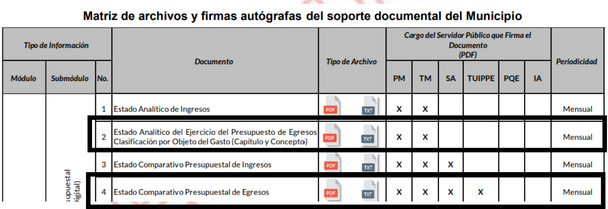

En ese orden de ideas, el Instructivo del llenado del Módulo II, precisa que el Estado Analítico del Ejercicio del Presupuesto de Egresos Clasificación por Objeto de Gasto (Capítulo y Concepto) tiene la finalidad de conocer el ejercicio de los egresos presupuestarios de fecha determinada del ejercicio del Presupuesto de Egresos, los movimientos y la situación de cada cuenta de las distintas clasificaciones, con los diferentes grados de desagregación que se requiera, por lo que se observa que contienen la partida presupuestal, el presupuesto

* **Egreso Aprobado:** Importe de los recursos que fueron autorizados por Cabildo para el ejercicio fiscal, dos mil veinticuatro, por concepto de gasto.
* **Egreso Modificado:** Importe de las adiciones y reducciones al Presupuesto de Egresos Aprobado.
* **Egreso Devengado:** Importe del egreso devengado acumulado al mes.
* **Subejercicio:** Diferencia entre el egreso modificado menos el egreso devengado.

Conforme a lo anterior, se logra vislumbrar que el formato mencionado, contiene tanto el presupuesto autorizado, sus modificaciones al mes que se reporta y lo que queda para ejercer en los siguientes meses.

Por otra parte, el Instructivo del llenado del Módulo II, precisa que el Estado Comparativo Presupuestal de Egresos, tiene como objetivo conocer el comportamiento del presupuesto modificado y ejercido en forma mensual por concepto del gasto, durante un ejercicio; por lo que se conforma de los siguientes datos:

* **Presupuesto Autorizado:** Monto del presupuesto autorizado anual por partida específica del gasto identificando los conceptos globales.
* **Presupuesto del Mes Modificado:** Presupuesto autorizado (incluidas las ampliaciones y reducciones) del mes.
* **Presupuesto del Mes Ejercido:** Anotar el presupuesto ejercido del mes.
* **Presupuesto Acumulado al Mes Modificado:** En esta columna se refleja el presupuesto autorizado (incluidas las ampliaciones y reducciones) acumulado al mes.
* **Presupuesto Acumulado al Mes Ejercido:** En esta columna se refleja el presupuesto ejercido acumulado al mes.

Así, se logra vislumbrar que el formato da a conocer la información del presupuesto modificado y ejercido en un determinado mes, así como la acumulación al mes que se reporta, del ejercicio fiscal correspondiente.

Ahora bien, cabe señalar que el Particular solicitó la información al mes de diciembre de dos mil veinticuatro, es decir, que incluya la información del dieciocho de diciembre de dos mil veintitrés al dieciocho de diciembre de dos mil veinticuatro; sobre dicha situación, es necesario precisar que si bien a la fecha de la solicitud, no se había generado los documentos presupuestales al cierre del año, es decir, al treinta y uno de diciembre de dos mil veinticuatro, también lo es, que se pudieron emitir facturas de pago, con lo cual se daría cuenta del pagó realizado por los eventos.

Conforme a lo anterior, cabe precisar que, si bien el Sujeto Obligado proporcionó información relacionada con lo solicitado, no contiene la información desglosada del monto gastado por cada uno de los eventos, ni atiende la temporalidad solicitada por el Particular; por lo que, lo proporcionado por la Tesorería Municipal no atiende; además, es de señalar que esta no cuenta únicamente con información general, pues también debe de contar con las pólizas contables, con sus documentos comprobatorios, que darían cuenta del monto gastado en los eventos realizados.

de todas las partidas presupuestales, aunado a que no incluye la información mensual y sólo contiene información al mes de septiembre de dos mil veinticuatro, cuando se requiere la información al mes de noviembre del mismo año, por lo que dicho documento no da cuenta de lo peticionado.

Finalmente, el Instituto Municipal de la Mujer de Toluca, precisó que realizó un evento denominado “Torneo por la igualdad” con un monto ejercido de ocho mil trescientos cuarenta y seis pesos, por la compra de diferentes insumos mismos que fueron pagados en tiempo y forma y para tal efecto, proporcionó dos facturas en versión pública tal como se muestra a continuación:

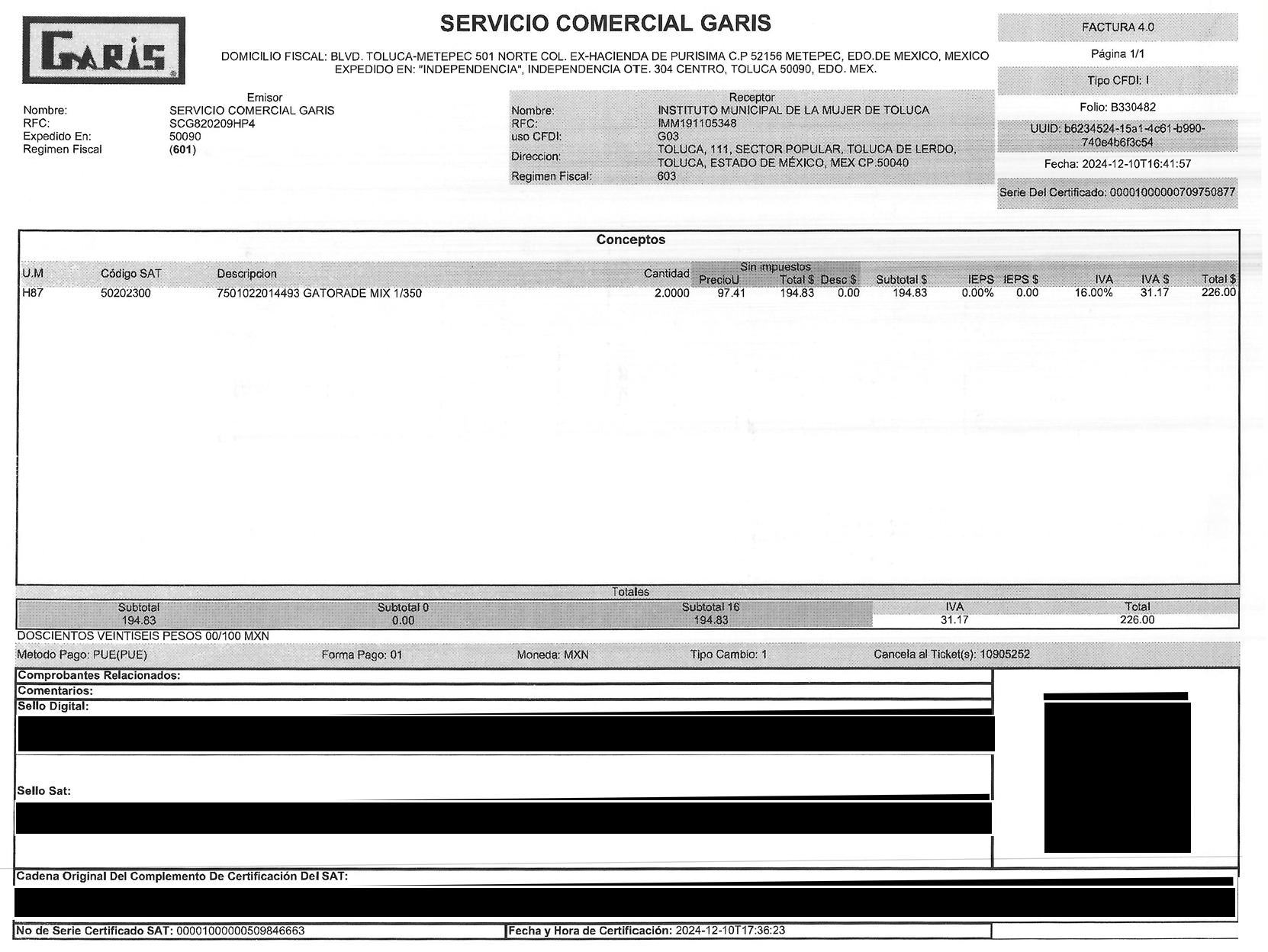

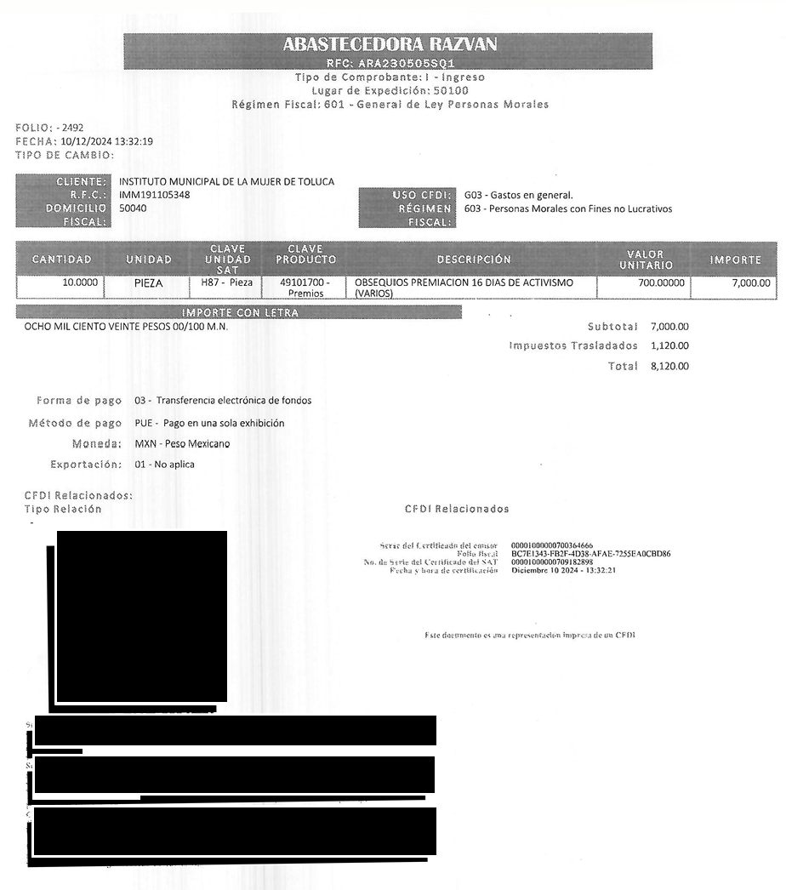

Al respecto, cabe precisar que si bien el Instituto Municipal de la Mujer proporcionó información relacionada con lo solicitado, no precisó el periodo de búsqueda de información y a qué fecha correspondía el evento realizado, por lo que no se tiene certeza que haya sido el único evento realizado del dieciocho de diciembre de dos mil veintitrés al dieciocho de diciembre de dos mil veinticuatro, además de que clasificó información de naturaleza pública como sellos, cadenas digitales y QR en facturas de proveedores, por la compra de obsequios y bebidas energizantes.

Conforme a lo expuesto, se logra vislumbrar que la respuesta del Sujeto Obligado carece de congruencia y exhaustividad, toda vez que si bien se proporcionó información relativa a lo solicitado no corresponde al periodo solicitado, además de que no se advirtió el perdido de búsqueda realizado por las áreas competentes, así mismo, contrario a lo precisado por la Dirección General de Administración, es competente para tener información relativa a los eventos realizados por la Administración Pública Municipal y la Tesorería Municipal omitió pronunciarse sobre las facturas pagadas por los eventos realizados; sobre el tema, el artículo 1.8, fracciones IX y XIII, del Código Administrativo del Estado de México, establece que para que tenga validez, todo acto administrativo deberá guardar congruencia con lo solicitado y resolver todos los puntos propuestos por los interesados; por lo que en el presente, se considera que el agravio es **FUNDADO**, pues la respuesta entregada por el Sujeto Obligado no guarda relación con lo peticionado.

Situación que se robustece, pues este Instituto realizó una búsqueda en la red social Facebook del Ayuntamiento de Toluca y del Instituto Municipal de la Mujer de Toluca, en la que se logró vislumbrar que del dieciocho de diciembre de dos mil veintitrés al dieciocho de diciembre de dos mil veinticuatro, dichas dependencias realizaron diversos eventos públicos, tal como se muestra en las siguientes imágenes ilustrativas:

 

 

Así, este Instituto considera que, para atender el requerimiento de información, el Sujeto Obligado deberá realizar una búsqueda exhaustiva y razonable en los archivos de la Dirección General de Administración, Tesorería Municipal y el Instituto Municipal de la Mujer, a efecto de que proporcione respecto a los eventos públicos realizados del dieciocho de diciembre de dos mil veintitrés al dieciocho de diciembre de dos mil veinticuatro, los documentos donde conste el tipo (objeto o fin), el monto gastado y las facturas de pago.

Ahora bien, para el caso de que no se hayan erogado recursos públicos para alguno de los eventos que den cuenta de lo peticionado y por lo tanto, no existan gastos o facturas, deberá hacerlo del conocimiento del Recurrente, en términos del artículo 19, párrafo segundo de la Ley de Transparencia y Acceso a la Información Pública del Estado de México y Municipios.

Dicha determinación toma sustento, en el artículo 12 de la Ley de Transparencia y Acceso a la Información Pública del Estado de México y Municipios, los sujetos obligados sólo están constreñidos a proporcionar la información pública que obre en sus archivos, en el estado en que esta se encuentre; por lo que, la entrega no comprende el procesamiento de la misma, ni presentarla conforme al interés del solicitante, además, que tampoco deberá generarla, resumirla, efectuar cálculos o practicar investigaciones.

De esta manera, el derecho de acceso a la información pública se satisface en aquellos casos en que se entregue el soporte documental en el que conste la información solicitada, sin necesidad de elaborar documentos ad hoc; lo cual, toma sustento en el artículo 160 de la Ley de Transparencia y Acceso a la Información Pública del Estado de México y Municipios, el cual refiere que los sujetos obligados deberán entregar la información que obre en sus archivos. De tales circunstancias, se concluye que los sujetos obligados únicamente se encuentran constreñidos a proporcionar los documentos que den cuenta de la información solicitada, como obren en sus archivos, sin tener que elaborarlos a las necesidades del Recurrente; por lo que, en el presente caso deberá proporcionar el documento que dé cuenta de lo requerido, como pudieran ser los contratos celebrados y facturas pagadas.

Ahora bien, se procede analizar los datos testados en las facturas entregadas, con el fin de determinar si son públicos o privados, a saber, los siguientes:

* Código bidimensional o QR, y
* Sellos digitales del emisor y del Servicio de Administración Tributaria, así como, cadena original del complemento de certificación digital del órgano previamente señalado.

En principio, cabe mencionar que el artículo 6°, Apartado A), fracción II, de la Constitución Política de los Estados Unidos Mexicanos, prevé que la información que se refiere a la vida privada y los datos personales, será protegida en los términos y con las excepciones que fijen las leyes. Igualmente, el segundo párrafo del artículo 16 de dicho ordenamiento, dispone que toda persona tiene derecho a la protección de sus datos personales, al acceso, rectificación y cancelación de los mismos; así como, a manifestar su oposición, en los términos que fije la ley, la cual establecerá los supuestos de excepción a los principios que rijan el tratamiento de datos, por razones de seguridad nacional, disposiciones de orden público, seguridad y salud públicas o para proteger los derechos de terceros.

Acorde con lo anterior, la Ley General de Transparencia y Acceso a la Información Pública, en su artículo 116, dispone que se considera información confidencial la que contenga datos personales concernientes a una persona física identificada o identificable.

De la misma manera, el artículo 5°, fracciones I y II de la Constitución Política del Estado Libre y Soberano de México, prevé que toda la información en posesión de los Sujetos Obligados será pública; no obstante, aquella referente a la intimidad de la vida privada y la imagen de las personas, será protegida a través de un marco jurídico rígido, de tratamiento y manejo de datos personales.

Por su parte, el artículo 24, fracción VI, de la Ley de Transparencia y Acceso a la Información Pública del Estado de México y Municipios, precisa que los Sujetos Obligados serán los responsables de proteger y resguardar la información clasificada como reservada o confidencial. En concordancia con lo previo, el artículo 143, fracción I, de la Ley previamente citada, establece que la información privada y los datos personales, concernientes a una persona física o jurídica colectiva identificada o identificable son confidenciales.

Asimismo, el artículo 145 de la Ley de Transparencia y Acceso a la Información Pública del Estado de México y Municipios, prevé que para que los Sujetos Obligados puedan permitir el acceso a la información confidencial, requieren obtener el consentimiento de los particulares titulares de la información, excepto cuando i) la información se encuentre en registros públicos o fuentes de acceso público, ii) por ley tenga el carácter de pública, iii) exista una orden judicial, iv) por razones de seguridad nacional y salubridad general o v) para proteger los derechos de terceros o cuando se transmita entre sujetos obligados en términos de los tratados y los acuerdos interinstitucionales.

En términos de lo expuesto, la documentación y aquellos datos que se consideren confidenciales, serán una limitante del derecho de acceso a la información, siempre y cuando:

1. Se trate de datos personales o información privada; esto es, información concerniente a una persona física o jurídico colectiva y que esta sea identificada o identificable.
2. Para la difusión de los datos, se requiera el consentimiento del titular.

En ese orden de ideas, de conformidad con el artículo 3°, fracción IX, de la Ley de Transparencia y Acceso a la Información Pública del Estado de México y Municipios, con relación el diverso 4°, fracciones XI y XII, de la Ley de Protección de Datos Personales en Posesión de Sujetos Obligados del Estado de México y Municipios, se advierte que son datos personales, la información concerniente a una persona física o jurídico colectiva identificada o identificable (cuando su identidad pueda determinarse directa o indirectamente a través de cualquier documento informativo físico o electrónico), establecida en cualquier formato o modalidad. Bajo ese contexto, se analizarán si los datos mencionados, deben ser considerados confidenciales, en términos del artículo 143, fracción I, de la Ley de Transparencia y Acceso a la Información Pública del Estado de México y Municipios, o públicos.

* **Registro Federal de Contribuyentes de proveedores o contratistas**

**Persona física:**

Al respecto, cabe precisar que las personas físicas que deban presentar declaraciones periódicas o que están obligadas a expedir comprobantes fiscales, tienen que solicitar su inscripción en el Registro Federal de Contribuyentes, esta inscripción es realizada por el Servicio de Administración Tributaria, quien entrega una cédula de identificación fiscal en donde consta la clave que asigna este órgano desconcentrado de la Secretaría de Hacienda y Crédito Público, de acuerdo al artículo 27 del Código Fiscal de la Federación.

En ese orden de ideas, la clave del Registro Federal de Contribuyentes, es el medio de control que tiene la Secretaría de Hacienda y Crédito Público, a través del Servicio de Administración Tributaria, para exigir y vigilar el cumplimiento de las obligaciones fiscales de los contribuyentes; mientras que los particulares tramitan dicho dato, con el único propósito de realizar mediante esa clave de identificación, operaciones o actividades de naturaleza fiscal.

Conforme a lo expuesto, el Registro Federal de Contribuyentes, es un dato personal, ya que hace a las personas físicas identificas e identificables, además de que las relaciona como contribuyentes de las autoridades fiscales. Lo anterior, resulta congruente con el Criterio de Interpretación, de la Segunda Época, con número de registro SO/019/2017, emitido por el Instituto Nacional de Transparencia, Acceso a la Información y Protección de Datos Personales, en el cual se señala lo siguiente:

***“Registro Federal de Contribuyentes (RFC) de personas físicas.*** *El RFC es una clave de carácter fiscal, única e irrepetible, que permite identificar al titular, su edad y fecha de nacimiento, por lo que es un dato personal de carácter confidencial.”*

No obstante lo anterior, el proveedor de cualquier Sujeto Obligado de la Ley de la materia, sea una persona física, debe cumplir con los requisitos establecidos en los artículos 29 y 32 del Reglamento de la Ley de Contratación Pública del Estado de México y Municipios; es decir, para que los individuos puedan participar en actos de adquisición o de contratación de servicios que requieran las dependencias, organismos auxiliares y tribunales administrativos, así como los Gobiernos Municipales, deberán presentar, entre otras cosas, **la cédula de identificación fiscal (Registro Federal de Contribuyentes);** por lo que la entrega de dicho dato permite verificar cumplimiento de esta disposición legal.

Por lo tanto, **en el presente caso, si bien el Registro Federal de Contribuyentes de personas físicas es un dato personal, también lo es, que corresponde a un requisito indispensable para ser proveedor y poder llevar a cabo actividades comerciales con la Entidad**, ya que, sin este, no se pueden realizar dichas acciones, **por lo que su entrega es un elemento adicional que respalda la legalidad de los procesos adquisitivos.**

En ese contexto, entregar el Registro Federal de Contribuyentes aún de personas físicas cuando son proveedores de instituciones públicas, **propiciaría la rendición de cuentas**, al permitir verificar que se cumplió con uno de los requisitos necesarios conforme a la normatividad aplicable en materia de contrataciones, lo cual, transparenta el correcto ejercicio de recursos públicos por parte de los sujetos obligados, lo que es acorde con el principio de máxima publicidad.

Lo anterior, se robustece con el Criterio de Interpretación, de la Segunda Época, con número de registro SO/004/2021, emitido por el Instituto Nacional de Transparencia, Acceso a la Información y Protección de Datos Personales, en el cual se señala lo siguiente:

***“Registro Federal de Contribuyentes (RFC) de personas físicas proveedores o contratistas.*** *El RFC de contratistas o proveedores de sujetos obligados debe ser público, ya que al tratarse de personas relacionadas con contrataciones públicas, su difusión favorece la transparencia con la que deben administrarse los recursos públicos, en términos del artículo 134 de la Constitución Política de los Estados Unidos Mexicanos. “*

En conclusión, toda vez, que el Registro Federal de Contribuyentes de proveedores o contratistas, es un requisito indispensable, para poder participar en adquisiciones públicas y contracción de servicios y que abona a la transparencia con la que deben administrarse los recursos públicos, no actualiza la causal de clasificación prevista en el artículo 143, fracción I de la Ley de Transparencia y Acceso a la Información Pública del Estado de México y Municipios.

**Persona Moral.**

Al respecto, el Registro Federal de Contribuyentes, inicia con un preinscripción por Internet y se concluye en cualquier Administración Desconcentrada de Servicios al Contribuyente, en donde aquellas personas que realicen el trámite tendrán que entregar ciertos documentos, que para las personas jurídico colectivas, serán, entre otros, la copia certificada del documento constitutivo debidamente protocolizado, comprobante de domicilio, identificación personal, número de folio asignado que se le proporcionó al realizar el envío de su preinscripción y copia certificada del poder notarial con el que se acredite la personalidad del representante legal, o carta poder firmada ante dos testigos y ratificadas las firmas ante las autoridades fiscales o ante notario o fedatario público. Derivado del trámite se obtiene, entre otros, la cédula de identificación fiscal o constancia de registro.

Por ende, la información correspondiente al Registro Federal de Contribuyentes de una persona moral da cuenta del cumplimiento o no en sus obligaciones fiscales; por tanto, no se actualiza su clasificación como confidencial.

Además, resulta aplicable por analogía el Criterio de Interpretación, de la Segunda Época, con número de registro SO/008/2019, emitido por el Instituto Nacional de Transparencia, Acceso a la Información y Protección de Datos Personales, que precisa que el Registro Federal de Contribuyentes de personas morales, es público, al no referir a hechos o actos de carácter económico, contable, jurídico o administrativo que sean útiles o representen una ventaja a sus competidores.

De tales circunstancias, el Registro Federal de Contribuyentes de personas morales, no actualizan la causal de clasificación, prevista en el artículo 143, fracción I de la Ley de Transparencia y Acceso a la Información Pública del Estado de México y Municipios, al ser de naturaleza pública.

* **Código Bidimensional o QR**

En principio, resulta necesario señalar que los comprobantes fiscales digitales por Internet, deben de incluir un código bidimensional conforme al formato *QR Code (Quick Response Code)*, el cual contiene el Registro Federal de Contribuyentes del receptor, del emisor, o de ambos. Incluso con la captura de dicho código, a través de la aplicación móvil del Servicio de Administración Tributaria, permite el acceso al Registro Federal de Contribuyentes, como del Sujeto Obligado, como del proveedor, persona física o moral.

En ese orden de ideas, toda vez que el código bidimensional sólo permite el acceso al Registro Federal de Contribuyentes del proveedor y del Sujeto Obligado, los cuales guardan la naturaleza pública, se considera que no se actualiza la causal de clasificación prevista en el artículo 143, fracción I de la Ley de la materia, toda vez que únicamente da cuenta de datos que como se analizó en párrafos anteriores, no son susceptibles a testar.

* **Sellos digitales del emisor y del Servicio de Administración Tributaria y cadena original del complemento de certificación digital del órgano previamente señalado.**

Cuando, de la secuencia de números y letras, no se advierta un Registro Federal de Contribuyentes o una Clave Única de Registro de Población, que pueda hacer identificable al titular del dato personal, no puede tenerse como dato personal y por ende información confidencial. Por el contrario, debe considerarse que esta información incluida en los documentos fiscales, constituyen un elemento adicional que permite a cualquier persona verificar la legitimidad del documento entregado en una solicitud de acceso a la información y, por sí solos no contienen datos personales susceptibles de clasificación, ya que no hacen identificado o identificable a su titular, pues dichos datos sólo son de utilidad de manera directa a la Secretaría de Hacienda y Crédito Público y si bien, dichas cadenas sí derivan de la información personal de los contribuyentes, esta se encuentra encriptada como se verá a continuación.

Las cadenas originales y sellos que se agregan a las facturas**,** tienen una secuencia de generación, determinados con base en el ANEXO 20 de la Segunda Resolución de modificaciones a la Resolución Miscelánea Fiscal para dos mil diecisiete, publicada en el Diario Oficial de la Federación el dieciocho de julio de dos mil diecisiete, que precisa los datos de los que se componen los elementos de seguridad y se puntualiza que dicha información está encriptada.

*“…*

*Elementos utilizados en la generación de Sellos Digitales:*

*• Cadena Original, el elemento a sellar, en este caso de un comprobante fiscal digital a través de Internet.*

*• Certificado de Sello Digital y su correspondiente clave privada.*

*• Algoritmos de criptografía de clave pública para firma electrónica avanzada.*

*• Especificaciones de conversión de la firma electrónica avanzada a Base 64.*

*Para la generación de sellos digitales se utiliza criptografía de clave pública aplicada a una cadena original.*

*Criptografía de la Clave Pública*

*La criptografía de Clave Pública se basa en la generación de una pareja de números muy grandes relacionados íntimamente entre sí, de tal manera que una operación de encripción sobre un mensaje tomando como clave de encripción a uno de los dos números, produce un mensaje alterado en su significado que solo puede ser devuelto a su estado original mediante la operación de desencripción correspondiente tomando como clave de desencripción al otro número de la pareja.*

*…”*

Es decir, por sí solos las cadenas originales y los sellos originales no contienen datos personales confidenciales, por lo que se considera que no actualizan el supuesto de confidencialidad previsto en el artículo 143, fracción I, de la Ley de Transparencia y Acceso a la Información Pública del Estado de México y Municipios y, por el contrario, son información que permite corroborar la legitimidad de la factura, de ser el caso, por lo que guardan el carácter de público; lo cual guarda relevancia, pues en el presente caso, se trata de un proveedor o contratista.

Por lo que, para atender el requerimiento deberá proporcionar los documentos solicitados en su caso, en versión pública, en donde deje visibles los datos analizados al ser públicos, y clasifique los datos confidenciales, como el número de cuenta bancaria de proveedores o contratistas; para tal situación, el Sujeto Obligado deberá seguir el procedimiento establecido en el artículo 168 de dicho ordenamiento jurídico; esto es, que el área competente deberá elaborar la versión pública, así como emitir el Acuerdo, por parte del Comité de Transparencia, en términos del artículo 168 de la Ley de Transparencia y Acceso a la Información Pública del Estado de México y Municipios.

## SEXTO. Decisión.

Con fundamento en el artículo 186, fracción III, de la Ley de Transparencia y Acceso a la Información Pública del Estado de México y Municipios, este Instituto considera procedente **MODIFICAR** la respuesta otorgada por el Sujeto Obligado.

**Términos de la Resolución para conocimiento del Particular**

Se le hace del conocimiento al ahora Recurrente, que, en el presente caso, se le concede la razón, pues si bien el Sujeto Obligado proporcionó información relacionada a lo solicitado no atiende los requerimientos de información. Finalmente, la labor del Instituto, es apoyar a la población a acceder a la información pública y garantizar la protección de sus datos personales.

Finalmente, se le hace del conocimiento al Particular que la labor del Instituto de Transparencia, Acceso a la Información Pública y Protección de Datos Personales del Estado de México y Municipios, es apoyar a la población a acceder a la información pública y garantizar la protección de los datos personales.

Por lo expuesto y fundado, este Pleno:

# R E S U E L V E

**PRIMERO.** Se **MODIFICA** la respuesta del Ayuntamiento de Toluca de la solicitud de información 03543/TOLUCA/IP/2024, entregada en cumplimiento a la Resolución del Recurso de Revisión 00841/INFOEM/IP/RR/2025, por resultar **FUNDADAS** las razones o motivos de inconformidad hechos valer por el Recurrente, en términos de los considerandos QUINTO y SEXTO de la presente Resolución.

**SEGUNDO**. Se **ORDENA** al Sujeto Obligado, a efecto de que previa búsqueda exhaustiva y razonable, en los archivos de las unidades administrativas competentes, entregue a través del Sistema de Acceso a la Información Mexiquense (SAIMEX), en su caso, en versión pública, respecto a los eventos realizados por el Ayuntamiento de Toluca, del dieciocho de diciembre de dos mil veintitrés al dieciocho de diciembre de dos mil veinticuatro, los documentos donde conste lo siguiente:

1. Los tipos de evento realizados faltantes;
2. El monto gastado y las facturas pagadas, incluidas las proporcionadas en respuesta

Además, de ser necesario, deberá proporcionar el Acuerdo de Clasificación donde el Comité de Transparencia, confirme la eliminación de los datos o información, en la versión pública, de conformidad con los artículos 49, fracciones II y VIII y 132, fracción II, de la Ley de Transparencia y Acceso a la Información Pública del Estado de México y Municipios.

Para el caso, respecto al numeral 2, de que no se hayan erogado recursos públicos para la realización de alguno de los eventos, deberá hacerlo del conocimiento de la parte Recurrente, de manera clara y precisa.

**TERCERO. NOTIFÍQUESE** **VÍA SAIMEX**, la presente resolución al Titular de la Unidad de Transparencia del Sujeto Obligado, para que conforme al artículo 186, último párrafo, 189, segundo párrafo, y 194 de la Ley de Transparencia y Acceso a la Información Pública del Estado de México y Municipios; dé cumplimiento a lo ordenado dentro del plazo de diez días hábiles, e informe a este Instituto en un plazo de tres días hábiles siguientes sobre el cumplimiento dado a la presente, se le apercibe que en caso de negarse a cumplir la presente resolución o hacerlo de manera parcial, se le impondrá una medida de apremio de conformidad con lo previsto en los artículos 198, 200, fracción III, 214, 215 y 216 de la Ley referida.

**CUARTO. NOTIFÍQUESE** **VÍA SAIMEX** al Recurrente la presente Resolución, asimismo, se hace de su conocimiento que de conformidad con lo establecido en el artículo 196 de la Ley de Transparencia y Acceso a la Información Pública del Estado de México y Municipios podrá promover el Juicio de Amparo en los términos de las leyes aplicables.

ASÍ LO RESUELVE, POR **UNANIMIDAD** DE VOTOS EL PLENO DEL INSTITUTO DE TRANSPARENCIA, ACCESO A LA INFORMACIÓN PÚBLICA Y PROTECCIÓN DE DATOS PERSONALES DEL ESTADO DE MÉXICO Y MUNICIPIOS, CONFORMADO POR LOS COMISIONADOS JOSÉ MARTÍNEZ VILCHIS, MARÍA DEL ROSARIO MEJÍA AYALA, SHARON CRISTINA MORALES MARTÍNEZ, LUIS GUSTAVO PARRA NORIEGA Y GUADALUPE RAMÍREZ PEÑA, EN LA NOVENA SESIÓN ORDINARIA, CELEBRADA EL DOCE DE MARZO DE DOS MIL VEINTICINCO, ANTE EL SECRETARIO TÉCNICO DEL PLENO, ALEXIS TAPIA RAMÍREZ.